Федеральное государственное автономное
образовательное учреждение высшего образования
«Национальный исследовательский университет ИТМО»

Факультет программной инженерии и компьютерной техники

Лабораторная работа №2

Тема: Исследование работы БЭВМ

Вариант: 3045

Работу выполнил:
Студент группы P3130
Асьминкина А. А.

Преподаватель:
Цю Тяньшэн

Санкт-Петербург
2026 г

Оглавление
ЗАДАНИЕ 3
СНОВНЫЕ ЭТАПЫ ВЫЧИСЛЕНИЯ 4
1.1. Текст исходной программы 4
1.2. Описание программы 4
1.3. Таблица трассировки 5
1.4. Вариант программы с меньшим числом команд 6
1.5 A = EFFE B = CDAE C = 2345 8
ЗАКЛЮЧЕНИЕ 10

ЗАДАНИЕ
Цель работы — изучение способов организации циклических программ и исследование порядка функционирования БЭВМ при выполнении циклических программ и обработки одномерных массивов.
Задание. По выданному преподавателем варианту восстановить текст заданного варианта программы, определить предназначение и составить описание программы, определить область представления и область допустимых значений исходных данных и результата, выполнить трассировку программы.
Подготовка к выполнению работы.
Получить у преподавателя номер варианта к лабораторной работе. Изучить способы и средства организации циклических программ с использованием системы команд базовой ЭВМ (приложение В, п.1.7). Восстановить текст заданного варианта программы. Составить описание программы.
Порядок выполнения работы. Получить допуск к лабораторной работе, предъявив преподавателю подготовленные материалы. Получить у преподавателя новые исходные данные. Значения элементов массива из задания используются только для определения функциональности программы! Занести в память базовой ЭВМ заданный вариант программы, новые исходные данные и заполнить таблицу трассировки, выполняя эту программу по командам.
Содержание отчета по работе. Отчет по работе должен быть составлен аналогично лабораторной работе №2, за исключением п. 4 (разработка программы с сокращенным числом команд). Необходимо привести диапазон всех ячеек памяти, где может размещаться массив исходных данных.
2CA: 02E1
2CB: 0200
2CC: 4000
2CD: 0200
2CE: + AF80
2CF: 0740
2D0: 0680
2D1: EEFB
2D2: AF05
2D3: EEF8
2D4: 4EF5
2D5: EEF5
2D6: ABF4
2D7: 0480
2D8: F401
2D9: CE04
2DA: 0400
2DB: 7EF1
2DC: F901
2DD: EEEF
2DE: 82CC
2DF: CEF6
2E0: 0100
2E1: 42CB
2E2: 0501
2E3: 0501
2E4: A2D1
2E5: 0800

СНОВНЫЕ ЭТАПЫ ВЫЧИСЛЕНИЯ zncv
Что будет, если счетчик = 0

Текст исходной программы (вариант 505045)
 | Адрес | Код команды | Мнемоника | Комментарии | Сохраняемые значения | NZVC | Команда | Вид адресации
 | 2CA | 02E1 | A | Адрес начала массива (указывает на 2E1)
 | 2CB | 0200 | M | Текущий указатель (адрес текущего элемента) | (2D5) 02E6  (2D6) 02E5
 | 2CC | 4000 | L | Счетчик элементов цикла | (2D3) 0005
 | 2CD | 0200 | R | Результат (ячейка для итогового значения) | (2D1) 7FFF
1 | 2CE + | AF80 | LD #80 | Прямая загрузка числа 0x80 (128) в AC | AC=FF80 | 1000 | Прямая загрузка
2 | 2CF | 0740 | DEC | Вычесть из AC 1 (AC = 127) | AC=FF7F | 0001 | Безадресная
3 | 2D0 | 0680 | SWAB | Обмен старшего и младшего байтов в AC | AC=7FFF | 0001 | Безадресная команда
4 | 2D1 | EEFB | ST (IP – 5) | Сохранение AC в ячейку 2CD (R). Смещение 0xFB = -5  адрес: IP (2D2) + Смещение (-5) = 2CD | 2CD=7FFF | 0001 | Адресная | Прямая относительная
5 | 2D2 | AF05 | LD #05 | Прямая загрузка числа 5 в AC | AC=0005 | 0001 | Прямая загрузка
6 | 2D3 | EEF8 | ST (IP – 8) | Сохранение AC в ячейку 2CC (L).  Смещение 0xF8 = -8  адрес: IP (2D4) + Смещение (-8) = 2CC | 2CC=0005 | 0001 | Адресная | Прямая относительная
7 | 2D4 | 4EF5 | ADD (IP – B) | Сложение: AC = 5 + [2CA].  Смещение 0xF5 = -11 (0xB)  Сложение содержимого аккумулятора (AC) с данными из ячейки памяти, адрес которой вычисляется относительно счетчика команд. | AC=0005+02E1  AC=02E6 | 0000 | Адресная | Прямая относительная
8 | 2D5 | EEF5 | ST (IP – B) | Сохранение содержимого аккумулятора (AC) в ячейку памяти 2CB (M) | 2CB=02E6 |  | Адресная | Прямая относительная
9 | 2D6 | ABF4 | LD –(IP – C) | Загрузка элемента из (M) памяти в аккумулятор.  Смещение -12 | 2CB=[2CB]-1  2CB=02E6-1  2CB=02E5  AC=[2E5]  AC=0800 |  | Адресная | Косвенная автодекрементная
10 | 2D7 | 0480 | ROR | Циклический сдвиг вправо. При сдвиге младший бит числа (который равен 1 для нечетных и 0 для четных чисел) попадает в флаг переноса C. | AC=0400 | 0000 | Безадресная команда
11 | 2D8 | F401 | BHIS (IP + 1) | Переход, если C=1 (число нечетное) | AC=0400 | 0000 | Команда ветвления | Прямая относительная
12 | 2D9 | CE04 | JUMP (IP + 4)  Выполняется, если на предыдущем шаге С=0 | Безусловный переход (пропуск обработки: команда JUMP IP+4 мгновенно переносит указатель команд на адрес 2DE, где находится команда LOOP. Блок кода (ячейки 2DA–2DD), отвечающий за восстановление числа (ROL), сравнение (CMP) и обновление результата (ST), игнорируется, так как четное число не может быть результатом) | AC=0400 | 0000 | Адресная команда | Прямая относительная
13 | 2DA | 0400 | ROL | Циклический сдвиг содержимого аккумулятора (AC) влево через флаг переноса (C).  Значение 15-го (знакового) бита AC переходит во флаг переноса C (AC15→C).  Предыдущее значение флага переноса C записывается в 0-й бит AC (C→AC0). | AC=A2D1 | 1010 | Безадресная команда
14 | 2DB | 7EF1 | CMP (IP – F) | Сравнения содержимого аккумулятора (AC) с данными в памяти. | AC=A2D1 |  | Адресная команда | Прямая относительная
15 | 2DC | F901 | BGE (IP + 1) | Переход если больше или равно | AC=A2D1 |  | Команда ветвления | Прямая относительная
16 | 2DD | EEEF | ST (IP – 11) | Запись данных из ячейки по адресу 2DE-11 записывается в AC | AC=A2D1  2AD1 |  | Адресная команда | Адресация прямая относительная
17 | 2DE | 82CC | LOOP 2CC | L = L – 1  Переход на 2CC если L>0 | AC=A2D1  0003 |  | Адресная команда | Абсолютная адресация
18 | 2DF | CEF6 | JUMP (IP – A) | Переход к началу цикла (на 2D6).  Смещение 0xF6 = -10 | AC=A2D1 |  | Адресная командка | Прямая относительная
19 | 2E0 | 0100 | HLT | Остановка программы |  |  | Безадресная
 | 2E1 | 42CB |  | массив
 | 2E2 | 0501
 | 2E3 | 0501
 | 2E4 | A2D1
 | 2E5 | 0800

Программа предназначена для циклического обхода массива (начиная с адреса 2E1) с целью нахождения максимального значения и записи его в ячейку R (2CD).
Команды 2D8 и 2D9 реализуют разделение чисел на четные и нечетные для дальнейшего поиска минимального значения. Если число нечетное (C=1), происходит переход на адрес IP + 1. Поскольку после выборки команды 2D8 счетчик IP равен 2D9, адрес перехода будет 2D9 + 1 = 2DA. Программа переходит к блоку обработки (восстановление числа и сравнение). Если число четное (C=0), условие не выполняется, и процессор просто переходит к следующей по порядку команде по адресу 2D9.
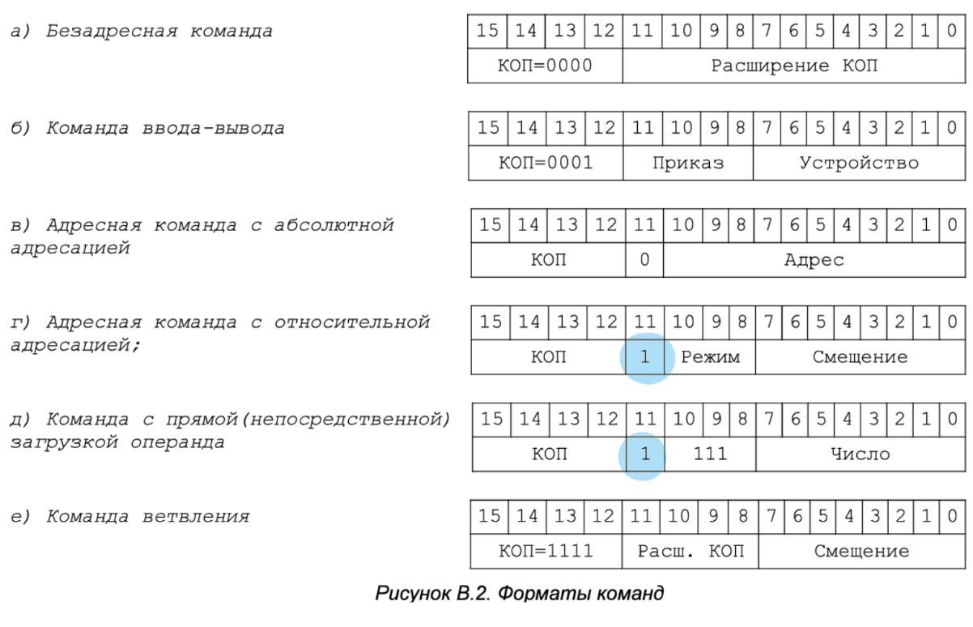
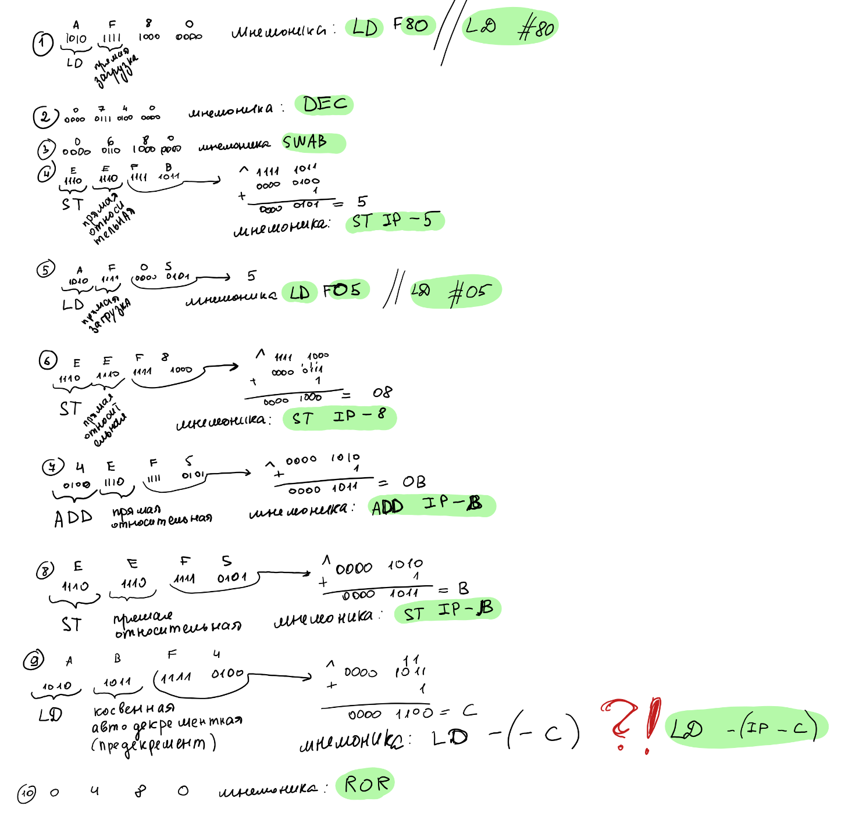
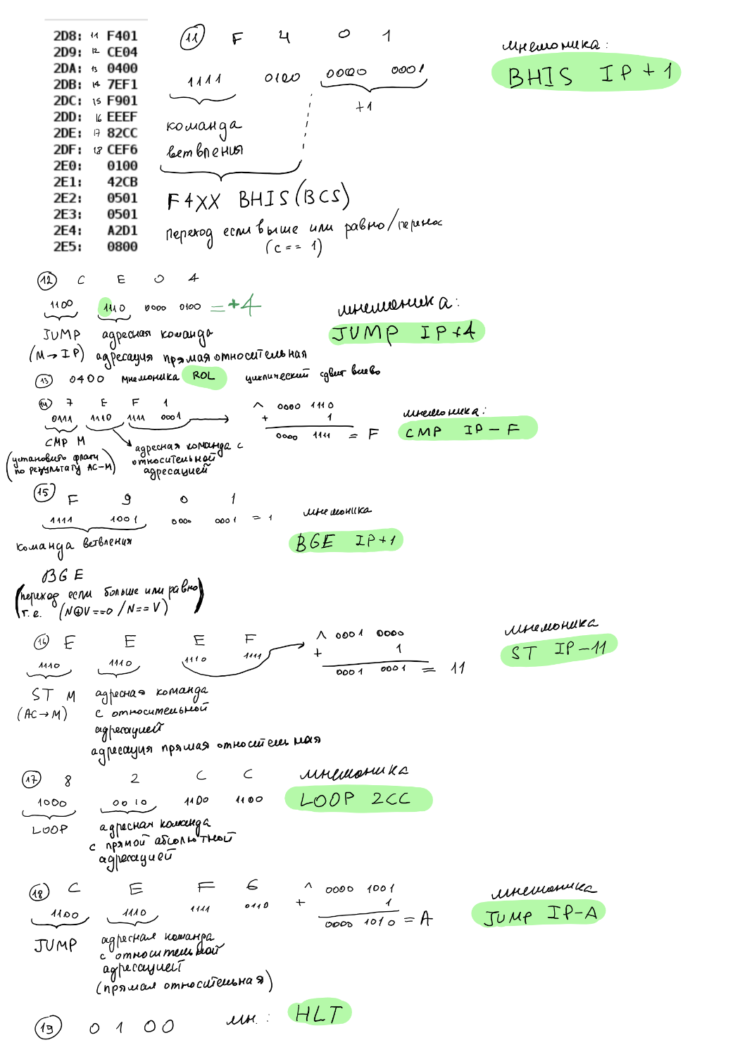
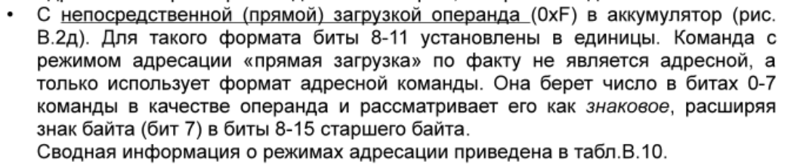
Для строки
АДРЕС:2CE ЗНАЧЕНИЕ:AF80 IP:2CF CR:AF80 AR:2CE DR:FF80 SP:0 BR:FF80 AC:FF80 PS:008 NZVC:1000

Описание программы
Расположение данных в памяти:
A (2E1) – адрес начала массива
M – адрес текущего элемента массива
L – счетчик элементов цикла / количество элементов массива
R – результат
2E0 … 2E5 – массив с данными

Адреса первой и последней выполняемой инструкции программы:
2CE – адрес первой инструкции
2E0 – адрес последней инструкции

Область представления данных:
Указатели и адреса (A, M) – 11-разрядные беззнаковые целые числа (000₁₆​–7FF₁₆​).
Счетчик цикла (L) – знаковое 16-разрядное целое число (используется как положительное).
Элементы массива (L_{i}) и результат (R) – знаковые 16-разрядные целые числа в дополнительном коде.

Область допустимых значений:
Элементы массива $L_{i}∈\left[-2^{15};2^{15}-1\right]$ т. е. [8000₁₆; 7FFF₁₆]
Количество элементов массива $L∈\left[1;127\right]$
Результат $R=[0;127]$
A$∈\left[0;2CA-L\right]∪[2E1;$
Текущий указатель $M∈\left[A;A+L\right]$
000₁₆ $≤$ A $≤$ FFF₁₆

$$\left\{\begin{aligned}0<L≤127 \\ -2^{15}≤L_{i}≤2^{15}-1 \\ 0≤R≤127 \\ 0≤A≤4095\end{aligned}\right.$$

Таблица трассировки
 | Адрес | КОД | IP | CR | AR | DR | SP | BR | AC | NZVC | Адрес | Значение
 | 2CE | AF80 | 2CE | 0000 | 000 | 0000 | 0 | 0000 | 0000 | 0100
1 | 2CE | AF80 | 2CF | AF80 | 2CE | FF80 | 0 | FF80 | FF80 | 1000
2 | 2CF | 0740 | 2D0 | 0740 | 2CF | 0740 | 0 | 02CF | FF7F | 1001
3 | 2D0 | 0680 | 2D1 | 0680 | 2D0 | 0680 | 0 | 02D0 | 7FFF | 0001
4 | 2D1 | EEFB | 2D2 | EEFB | 2CD | 7FFF | 0 | FFFB | 7FFF | 0001 | 2CD | 7FFF
5 | 2D2 | AF05 | 2D3 | AF05 | 2D2 | 0005 | 0 | 0005 | 0005 | 0001
6 | 2D3 | EEF8 | 2D4 | EEF8 | 2CC | 0005 | 0 | FFF8 | 0005 | 0001 | 2CC | 0005
7 | 2D4 | 4EF5 | 2D5 | 4EF5 | 2CA | 02E1 | 0 | FFF5 | 02E6 | 0000
8 | 2D5 | EEF5 | 2D6 | EEF5 | 2CB | 02E6 | 0 | FFF5 | 02E6 | 0000 | 2CB | 02E6
9 | 2D6 | ABF4 | 2D7 | ABF4 | 2E5 | 0800 | 0 | FFF4 | 0800 | 0000 | 2CB | 02E5
10 | 2D7 | 0480 | 2D8 | 0480 | 2D7 | 0480 | 0 | 02D7 | 0400 | 0000
11 | 2D8 | F401 | 2D9 | F401 | 2D8 | F401 | 0 | 02D8 | 0400 | '0000
12 | 2D9 | CE04 | 2DE | CE04 | 2D9 | 02DE | 0 | 0004 | 0400 | '0000
13 | 2DE | 82CC | 2DF | 82CC | 2CC | 0004 | 0 | 0003 | 0400 | 0000 | 2CC | 0004
14 | 2DF | CEF6 | 2D6 | CEF6 | 2DF | 02D6 | 0 | FFF6 | 0400 | 0000
15 | 2D6 | ABF4 | 2D7 | ABF4 | 2E4 | A2D1 | 0 | FFF4 | A2D1 | 1000 | 2CB | 02E4
16 | 2D7 | 0480 | 2D8 | 0480 | 2D7 | 0480 | 0 | 02D7 | 5168 | 0011
17 | 2D8 | F401 | 2DA | F401 | 2D8 | F401 | 0 | 0001 | 5168 | 0011
18 | 2DA | 0400 | 2DB | 0400 | 2DA | 0400 | 0 | 02DA | A2D1 | 1010
19 | 2DB | 7EF1 | 2DC | 7EF1 | 2CD | 7FFF | 0 | FFF1 | A2D1 | 0011
20 | 2DC | F901 | 2DD | F901 | 2DC | F901 | 0 | 02DC | A2D1 | 0011
21 | 2DD | EEEF | 2DE | EEEF | 2CD | A2D1 | 0 | FFEF | A2D1 | 0011 | 2CD | A2D1
22 | 2DE | 82CC | 2DF | 82CC | 2CC | 0003 | 0 | 0002 | A2D1 | 0011 | 2CC | 0003
23 | 2DF | CEF6 | 2D6 | CEF6 | 2DF | 02D6 | 0 | FFF6 | A2D1 | 0011
24 | 2D6 | ABF4 | 2D7 | ABF4 | 2E3 | 0501 | 0 | FFF4 | 0501 | 0001 | 2CB | 02E3
25 | 2D7 | 0480 | 2D8 | 0480 | 2D7 | 0480 | 0 | 02D7 | 8280 | 1001
26 | 2D8 | F401 | 2DA | F401 | 2D8 | F401 | 0 | 0001 | 8280 | 1001
27 | 2DA | 0400 | 2DB | 0400 | 2DA | 0400 | 0 | 02DA | 0501 | 0011
28 | 2DB | 7EF1 | 2DC | 7EF1 | 2CD | A2D1 | 0 | FFF1 | 0501 | 0000
29 | 2DC | F901 | 2DE | F901 | 2DC | F901 | 0 | 0001 | 0501 | 0000
30 | 2DE | 82CC | 2DF | 82CC | 2CC | 0002 | 0 | 0001 | 0501 | 0000 | 2CC | 0002
31 | 2DF | CEF6 | 2D6 | CEF6 | 2DF | 02D6 | 0 | FFF6 | 0501 | 0000
32 | 2D6 | ABF4 | 2D7 | ABF4 | 2E2 | 0501 | 0 | FFF4 | 0501 | 0000 | 2CB | 02E2
33 | 2D7 | 0480 | 2D8 | 0480 | 2D7 | 0480 | 0 | 02D7 | 0280 | 0011
34 | 2D8 | F401 | 2DA | F401 | 2D8 | F401 | 0 | 0001 | 0280 | 0011
35 | 2DA | 0400 | 2DB | 0400 | 2DA | 0400 | 0 | 02DA | 0501 | 0000
36 | 2DB | 7EF1 | 2DC | 7EF1 | 2CD | A2D1 | 0 | FFF1 | 0501 | 0000
37 | 2DC | F901 | 2DE | F901 | 2DC | F901 | 0 | 0001 | 0501 | 0000
38 | 2DE | 82CC | 2DF | 82CC | 2CC | 0001 | 0 | 0000 | 0501 | 0000 | 2CC | 0001
39 | 2DF | CEF6 | 2D6 | CEF6 | 2DF | 02D6 | 0 | FFF6 | 0501 | 0000
40 | 2D6 | ABF4 | 2D7 | ABF4 | 2E1 | 42CB | 0 | FFF4 | 42CB | 0000 | 2CB | 02E1
41 | 2D7 | 0480 | 2D8 | 0480 | 2D7 | 0480 | 0 | 02D7 | 2165 | 0011
42 | 2D8 | F401 | 2DA | F401 | 2D8 | F401 | 0 | 0001 | 2165 | 0011
43 | 2DA | 0400 | 2DB | 0400 | 2DA | 0400 | 0 | 02DA | 42CB | 0000
44 | 2DB | 7EF1 | 2DC | 7EF1 | 2CD | A2D1 | 0 | FFF1 | 42CB | 1010
45 | 2DC | F901 | 2DE | F901 | 2DC | F901 | 0 | 0001 | 42CB | 1010
46 | 2DE | 82CC | 2E0 | 82CC | 2CC | 0000 | 0 | FFFF | 42CB | 1010 | 2CC | 0000
47 | 2E0 | 0100 | 2E1 | 0100 | 2E0 | 0100 | 0 | 02E0 | 42CB | 1010

ЗАКЛЮЧЕНИЕ
В ходе выполнения лабораторной работы изучены работа с циклами, ветвлениями, одномерными массивами, прямой относительной и косвенной адресацией, выполнение команд LOOP и JUMP.

